Vysoká škola evropských a regionálních studií, o. p. s., České Budějovice
Bakalářská práce
ROZVOJ spolupráce EU A NATO
PŘI ŘEŠENÍ KRIZOVÝCH SITUACÍ
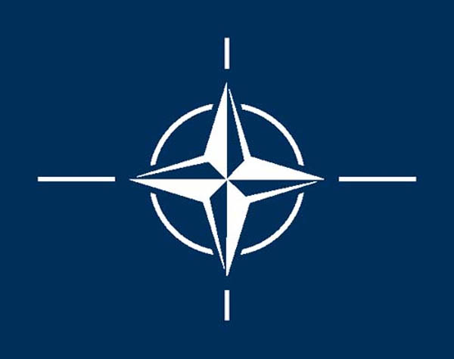
Autor práce: Zuzana Průchová
Studijní obor: Regionální studia
Forma studia: prezenční
Vedoucí práce: JUDr. Rudolf Hrubý

2007

Prohlašuji, že jsem bakalářskou práci vypracovala samostatně s využitím uvedených pramenů a literatury.
Souhlasím, aby práce byla uložena v knihovně Vysoké školy evropských a regionálních studií v Českých Budějovicích a zpřístupněna ke studijním účelům.

Děkuji vedoucímu bakalářské práce JUDr. Rudolfu Hrubému
za cenné rady, připomínky a metodické vedení práce.

OBSAH:
1. ÚVOD 1
2. Smlouvy a dohody o spolupráci 5
2.1. Jednotný evropský akt 5
2.2. Maastrichtská smlouva 7
2.3. Amsterodamská smlouva 9
2.3.1. Západoevropská unie 12
2.4. Summit v Saint-Malo 12
2.4.1. ESDP/ESDI 13
2.5. Summit ve Washingtonu 15
2.5.1. Další vývoj ESDI 15
2.6. Summit v Helsinkách 17
2.6.1. Evropský základní cíl (EHG) 17
2.7. Smlouva z Nice 19
2.7.1. Odmítavý postoj Turecka 21
2.8. Summit v Kodani 22
2.9. Dohoda Berlín Plus 22
2.10. Evropská ústava 23
3. Operace a mise 25
3.1. CONCORDIA 26
3.2. ALTHEA 28
4. Bojová uskupení 29
4.1. Vývoj 31
4.1.1. Hlavní cíl 2010 31
4.2. Výstavba EU Battlegroups 32
4.3. Právní zakotvení 33
4.4. Mezinárodní mandát 33
4.5. Právní postavení (status sil) 35
5. Závěr 36
Seznam literatury 41
Seznam zkratek 43
Abstrakt …………..…………………………………………………………………....52

